

**МИНОБРНАУКИ РОССИИ**

**федеральное государственное бюджетное образовательное учреждение**

**высшего профессионального образования**

**«Московский государственный технологический университет «СТАНКИН»**

**(ФГБОУ ВО МГТУ «СТАНКИН»)**

Кафедра «Электротехники, электроники и автоматики»

Дисциплина «Электротехника»

Отчёт по лабораторной работе № 2

«Исследование установившихся режимов в линейной RLC-цепи

с источником синусоидального согнала»

Вариант - 1

Выполнил: студент группы АДБ-17-11 Абдулзагиров М.М.

Проверил: преподаватель Сорокин В. О.

Балл: ______________ Дата: __________________

**Москва 2018г.**

Исследование установившихся режимов в линейной RLC-цепи с источником синусоидального сигнала

**Цель работы:** исследование установившихся режимов в линейных цепях с источниками синусоидальных сигналов.

Схема виртуального эксперимента для исследования статических режимов и линейной цепи с источником синусоидального сигнала:

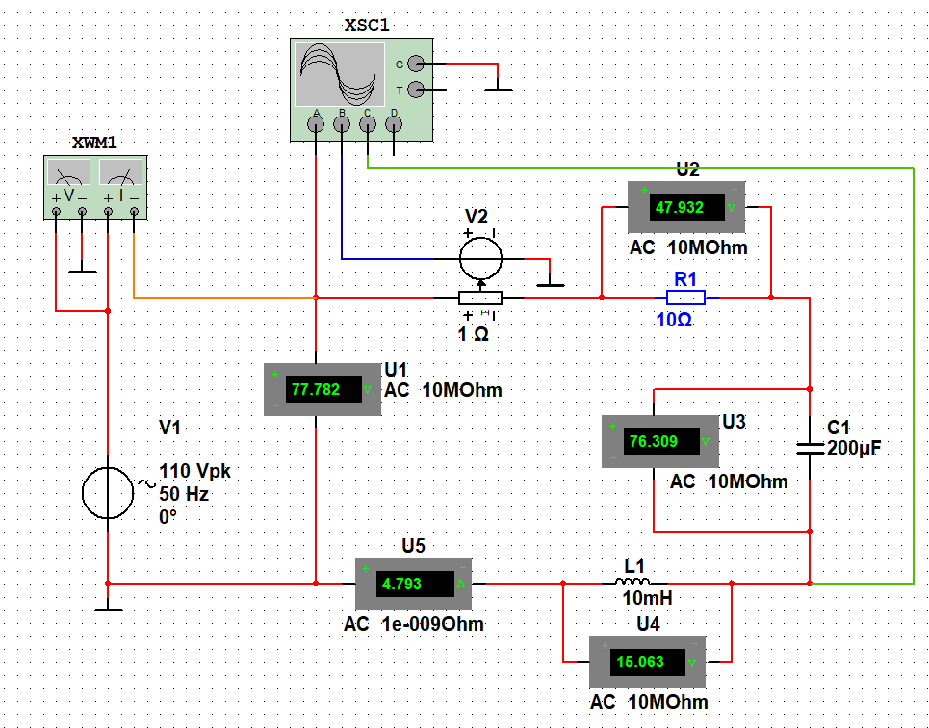

Рис. 1

|  |  |  |  |  |  |  |  |  |  |  |  |  |  |  |
| --- | --- | --- | --- | --- | --- | --- | --- | --- | --- | --- | --- | --- | --- | --- |
|  | V1 |  |  |  | I |  |  |  |  |  | ϕ | P | Cosϕ | |Z| |
| В | В | В | В | А | В | В | град. | А | град. | град. | Вт | — | Ом |
| Эксперимент | 77,782 | 47,932 | 76,309 | 15,063 | 4,793 | 110 | 21,280 | -219 | 6,78 | -129 | -129 | 229,729 | 0,616 | 16,228 |
| Расчет | 77,782 | 47,941 | 76,337 | 15,054 | 4,794 | 110 | 21,29 | -220 | 6,78 | -129 | -129 | 229,82 | 0,61 | 16,23 |

Табл. 1

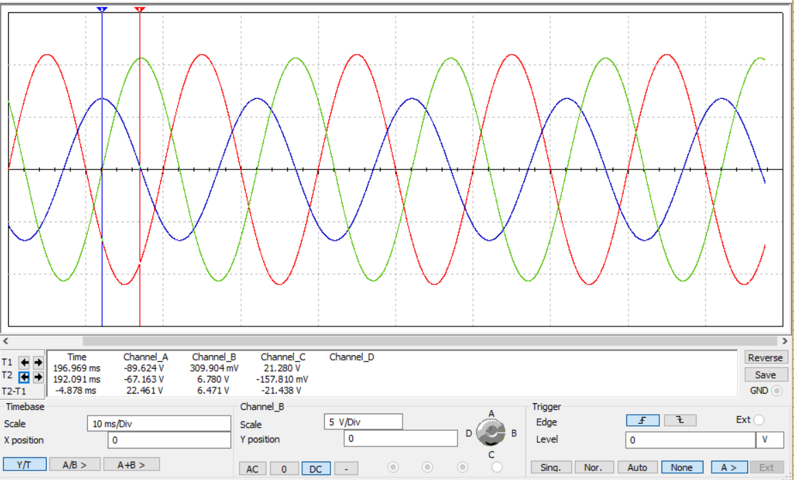

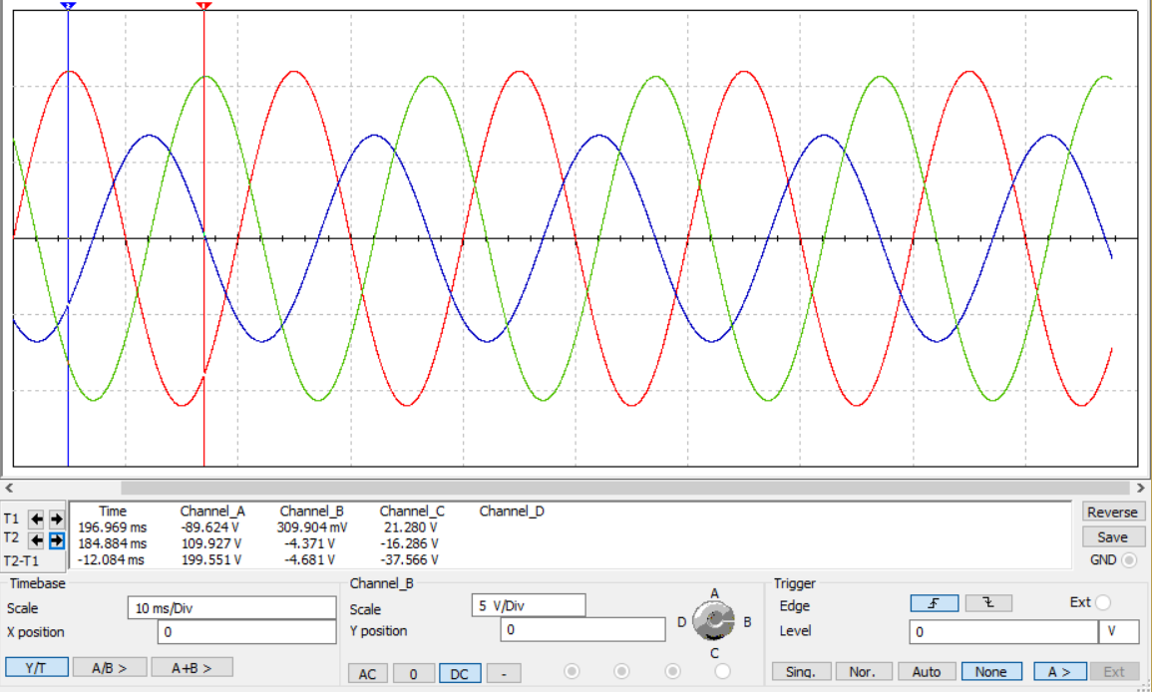

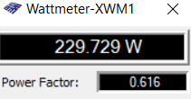

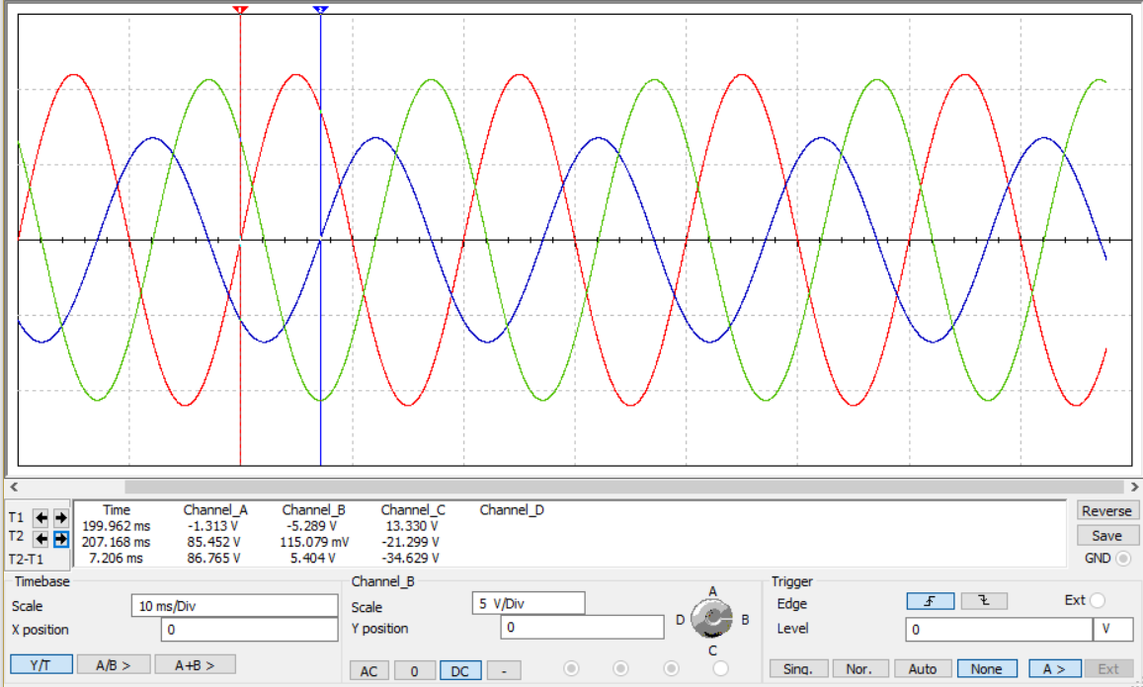

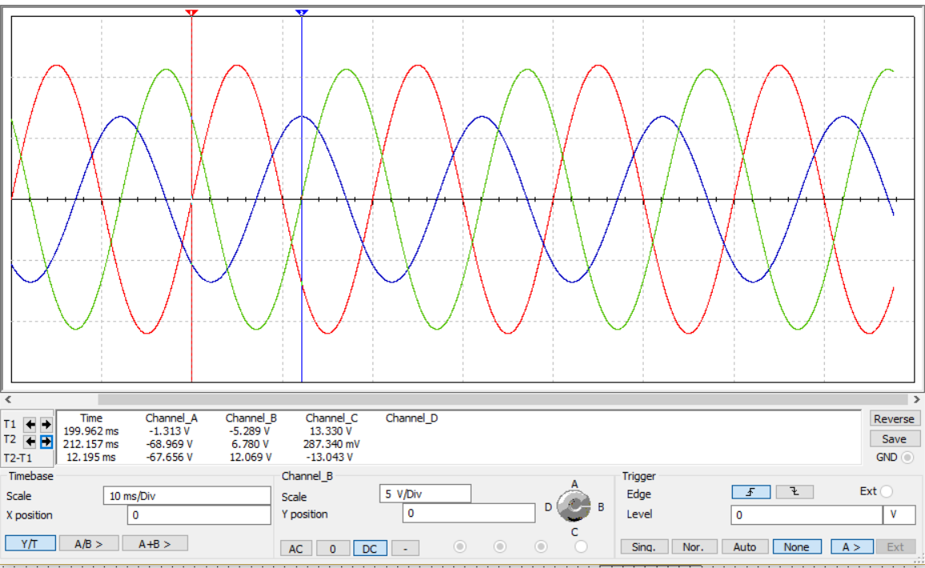

Треугольник сопротивлений

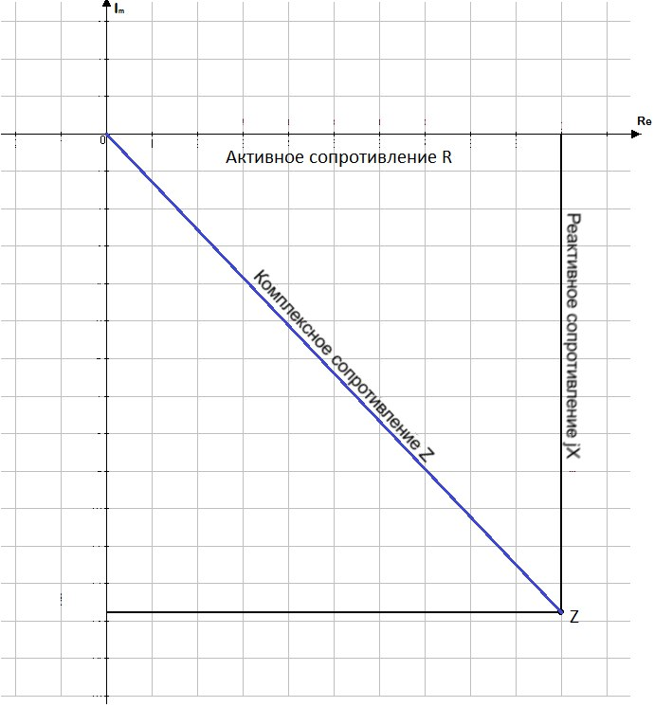

Рис. 3

Треугольник мощностей

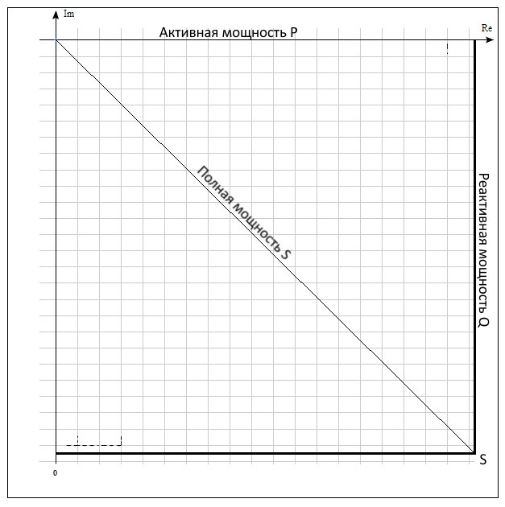

Рис. 4

**Вывод:** экспериментальные и расчетные значения входного сопротивления, мощности, параметров сигнала и реакций оказались примерно одинаковыми, следовательно, мы можем использовать метод комплексных амплитуд для расчета реакций в линейных электрических цепях, с источниками напряжений (токов) синусоидальной формы одной частоты, в установившемся режиме.

Исследование установившихся режимов в линейной цепи с источниками синусоидальных сигналов разной частоты

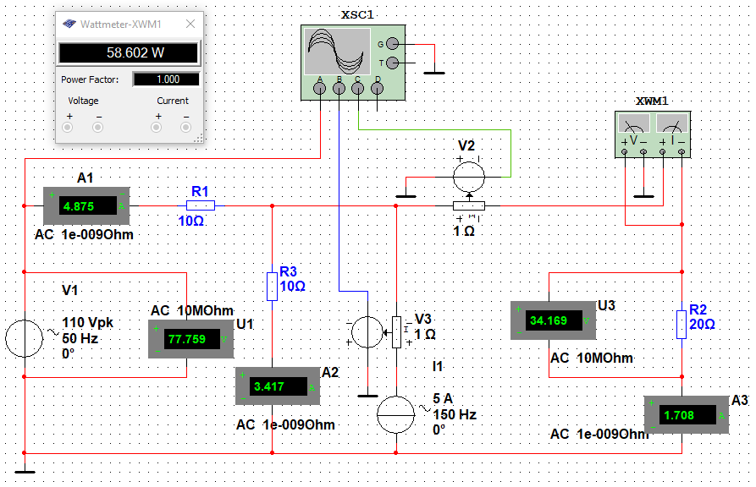

Рис. 5

Значения сигналов и реакций цепи

|  |  |  |  |  |  |  |  |  |  |  |
| --- | --- | --- | --- | --- | --- | --- | --- | --- | --- | --- |
|  | Сигналы | | | | Реакции | | | | | |
| *V1m* |  |  |  |  |  |  |  |  |  |
| В | Гц | А | Гц | А | А | А | В | Гц | Вт |
| Составляющие 1 | 110 | 50 | 0 | 0 | 4,66 | 3.11 | 1,55 | 31.103 | 50 | 48.4 |
| Составляющие 2 | 0 | 0 | 5 | 150 | 1,414 | 1,414 | 0,707 | 14,142 | 0 | 10 |
| Суперпозиция | 110 | 50 | 5 | 150 | 6.074 | 4.524 | 2.257 | 45.24 | 50 | 58.4 |
| Результат | 110 | 50 | 5 | 150 | 4.875 | 3.417 | 1.708 | 34,16 | 50 | 58.87 |

Табл. 2

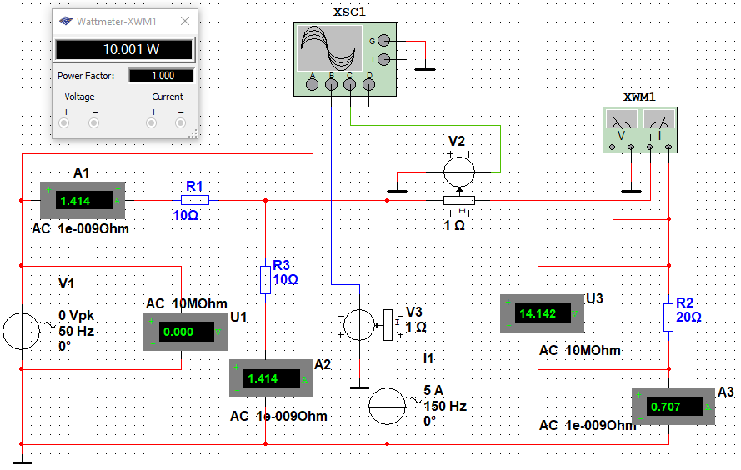

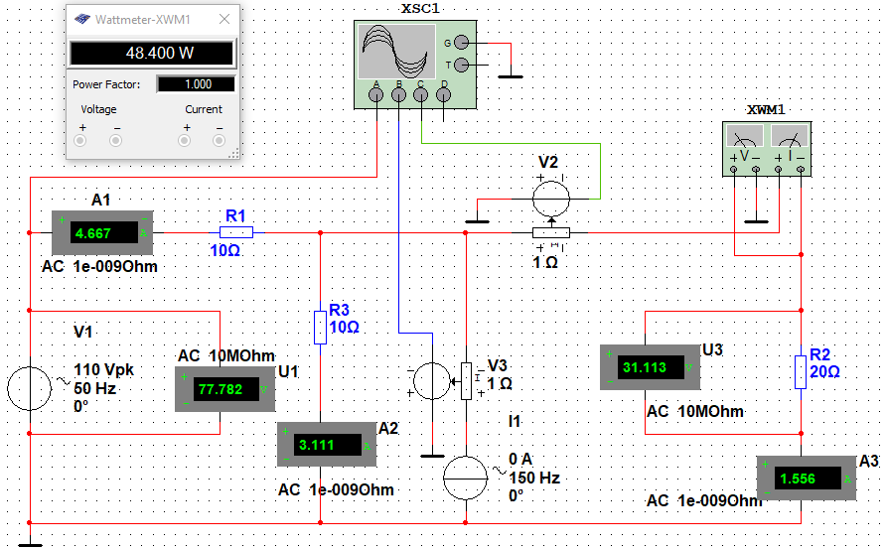

График зависимости V1(t), J(t), i3(t) 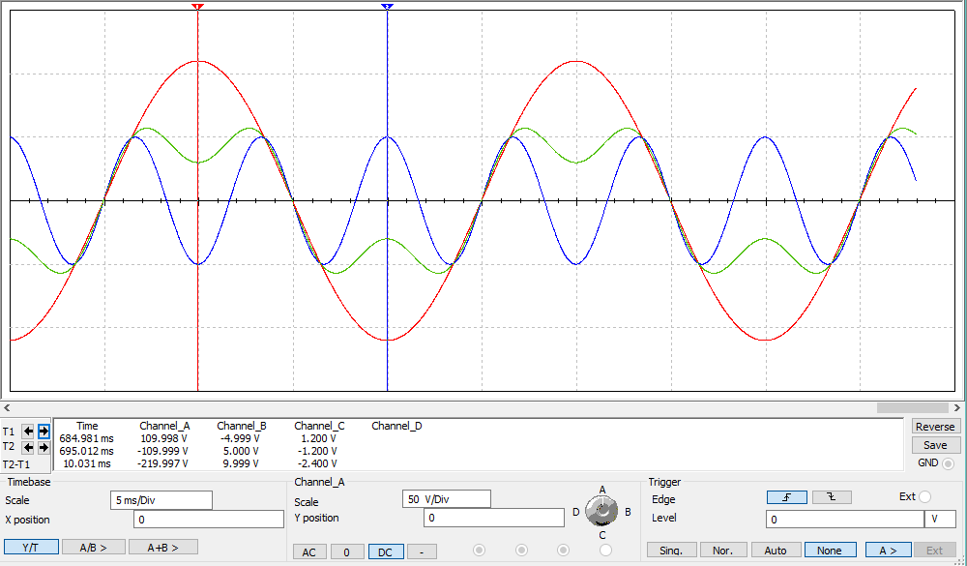

Рис. 6

Временные зависимости тока 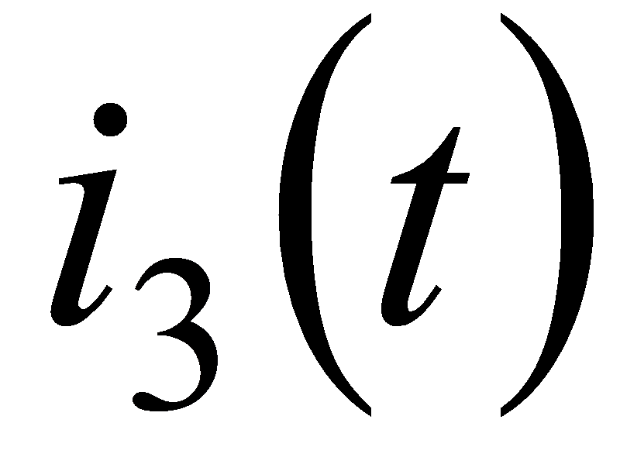

|  |  |  |  |  |  |  |
| --- | --- | --- | --- | --- | --- | --- |
| *t* , мc  , А | 0(100) | 105 | 107.5 | 112.5 | 103 | 117 |
| Составляющие 1  (Jm=0) | 0.02 | 2.2 | 1.545 | -1.571 | 1.78 | -1.777 |
| Составляющие 2  (V1m=0) | 0.03 | -1.03 | 0.721 | -0.685 | 0.309 | -0.315 |
| Суперпозиция | 0.05 | 1.17 | 2.267 | -2.256 | 2.089 | 2.092 |
| Результат | 0.05 | 1.2 | 2.267 | -2.257 | 2.089 | -2.092 |

Табл. 3

**Вывод:** Мы видим, что значения «суперпозиции» и «результата» не совпадают, то есть правило суперпозиции не работает для источников переменного тока с разными частотами.

Исследование установившихся режимов в линейной цепи с источниками синусоидальных сигналов одинаковой частоты

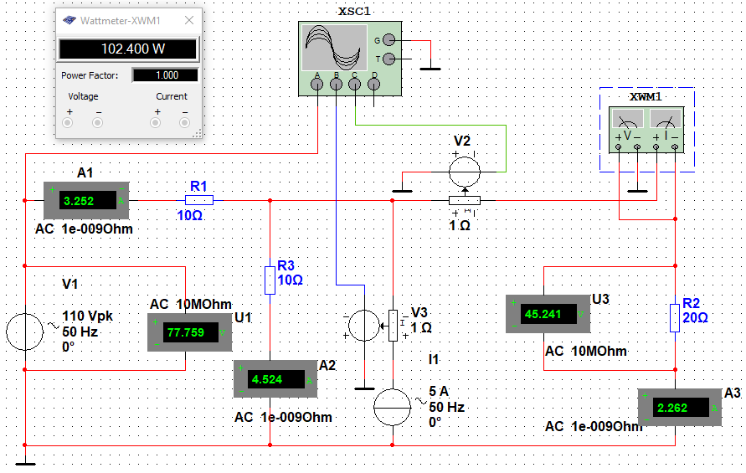

Рис.7

Параметры сигналов и значения реакций цепи

|  |  |  |  |  |  |  |  |  |  |
| --- | --- | --- | --- | --- | --- | --- | --- | --- | --- |
|  | Сигналы | | | Реакции | | | | | |
| *V1m* |  |  |  |  |  |  |  |  |
| В | А | Гц | А | А | А | В | Гц | Вт |
| Составляющие 1 | 110 | 0 | 0 | 4,66 | 3,11 | 1,556 | 31.1 | 50 | 48.4 |
| Составляющие 2 | 0 | 5 | 50 | 1,414 | 1,414 | 0,707 | 14,142 | 0 | 10 |
| Суперпозиция | 110 | 5 | 50 | 6.074 | 4.52 | 2.263 | 45.242 | 50 | 58.4 |
| Результат | 110 | 5 | 50 | 3.25 | 4.52 | 2.26 | 48,14 | 50 | 102.4 |

Табл. 4

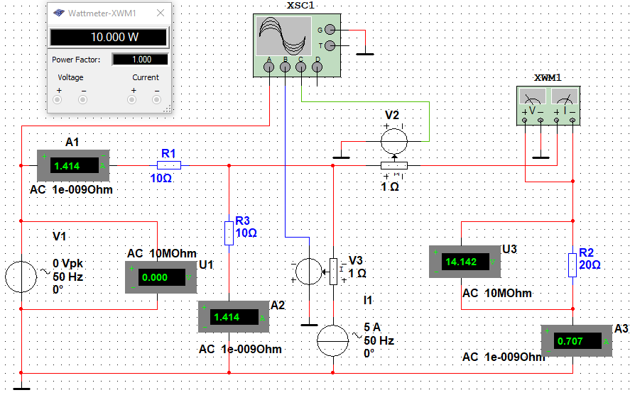

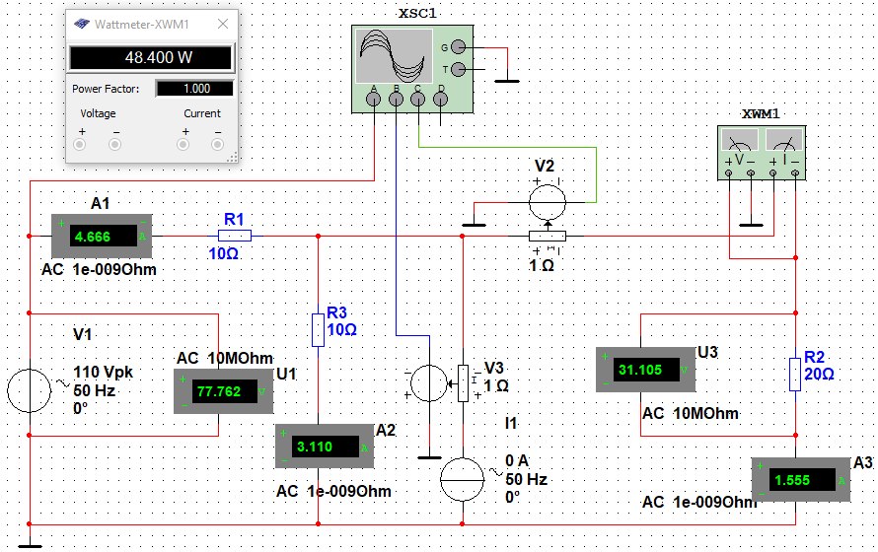

График зависимости V1(t), J(t), i3(t)

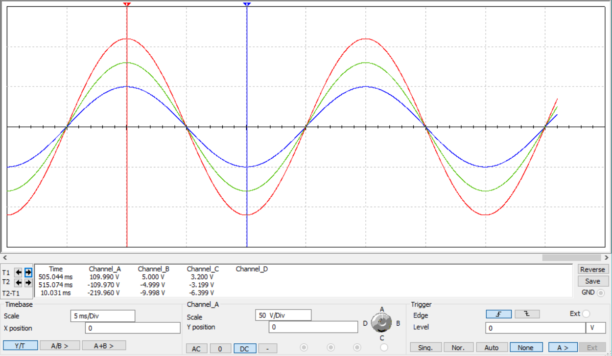

Рис. 8

Временные зависимости тока 

|  |  |  |  |  |  |  |
| --- | --- | --- | --- | --- | --- | --- |
| *t* , мc  , А | 0(100) | 105 | 107.5 | 112.5 | 103 | 117 |
| Составляющие 1  (Jm=0) | 0.02 | 2.2 | 1.545 | -1.571 | 1.78 | -1.777 |
| Составляющие 2  (V1m=0) | 0.01 | 0.999 | 0.7 | -0.714 | 0.808 | -0.807 |
| Суперпозиция | 0.03 | 3.199 | 2.245 | -2.185 | 2.588 | -2.584 |
| Результат | 0.3 | 3.2 | 2.24 | -2.28 | 2.58 | -2.58 |

Табл. 5

**Вывод:** «Результат» и «Суперпозиция» совпали. Метод наложения может применяться как для анализа установившихся режимов в линейных цепях с источниками синусоидальных сигналов разной частоты, так и одинаковой частоты. Принципиальным отличием является то, что в случае при совпадении частот источников тока и напряжения, действительные и амплитудные значения складываются алгебраически и теорема Парсеваля не используется. Метод комплексных амплитуд может быть использован в обоих случаях.